Schovejte léto do sklenice

Jak si co nejdéle uchovat léto nejen ve vzpomínkách? Zavřete ho do spíže! Během prosluněných měsíců dozrává spousta ovoce a proto je ideální čas pustit se do přípravy poctivých domácích marmelád i jiných pochoutek, které nám zahrada umožní. Pomocnou ruku nabízí všestranný multifunkční „Total Control tyčový mixér set Pro“ anglické značky Morphy Richards. S tímto inovativním domácím spotřebičem bude příprava všech pokrmů hračka a pochutná si celá rodina.

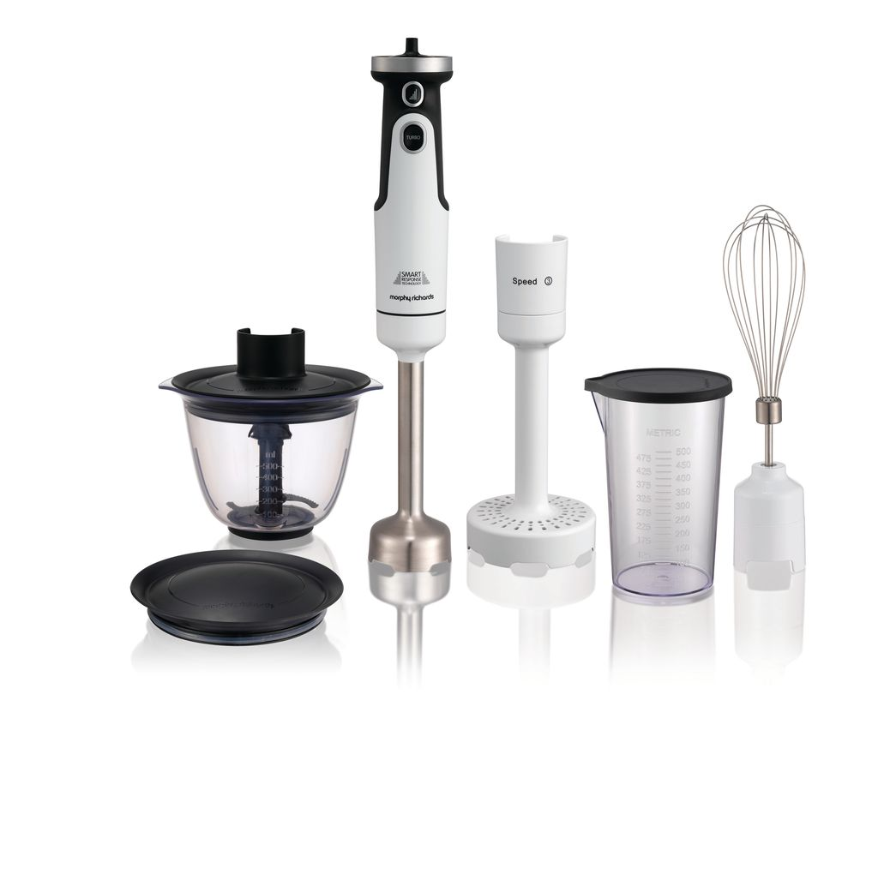
Pomocník v kuchyni se vždy hodí. Může jím být i multifunkční Total Control tyčový mixér set Pro o výkonu 650 W od anglického výrobce inovativních domácích spotřebičů. S ním můžete vařit zcela podle své fantazie a bez omezení. Pomůže při přípravě polévek, omáček, pest, koktejlů, dětských přesnídávek i chutných marmelád. Komplexní příslušenství nabízí pasírovací nástavec, mixovací nádobu o objemu 500 ml s praktickým uzávěrem pro skladování, sekací nádobu o stejném objemu i s víkem pro uchování a šlehací metlu. Zubaté ostří sekáčků zaručuje delší životnost. Ergonomické měkčené madlo poskytuje maximální pohodlí a spínač s plynulým nástupem výkonu zabraňuje nechtěnému nepořádku v kuchyni. Maximální výkon zaručuje turbo spínač a dalších osm stupňů intenzity. Mixujte, sekejte, pasírujte a prodlužte si chuť léta co nejdéle.

Multifunkční Total Control tyčový mixér set Pro značky Morphy Richards
je k dostání ve vybraných obchodech za 2 499,- Kč

Inspirujte se recepty na letní svěží pochoutky nebo zatočte s letošní úrodou podle své fantazie.

Rajčatová salsa (300 ml)
145 g zralých cherry rozkrojených rajčátek
polovina pokrájené chilli papričky (dle požadované ostrosti můžete i přidat)
20 g čerstvého a pokrájeného koriandru
šťáva z 1 limety
mořská sůl a pepř na dochucení

Připravte si nádobu s ostřím pro sekání a vložte do ní všechny připravené ingredience. Nádobu uzavřete a nasaďte na ni mixér. Vše sekejte na stupni 7 po dobu 10 vteřin. Ujistěte se, že jsou všechny přísady nasekány, případně zpracovávejte dalších 5 až 10 vteřin. Směs přendejte do servírovací misky a nechte alespoň hodinu odstát. Podávejte například s tortillovými chipsy.

Pesto (300 ml)
30 g čerstvé bazalky
25 g strouhaného parmezánu
50 ml extra panenského olivového oleje
šťáva z jedné poloviny citrónu
50 g piniových oříšků
1/2 stroužku česneku
sůl a pepř pro dochucení

Do nádoby s ostřím pro sekání vložte všechny ingredience v uvedeném pořadí. Nádobu uzavřete a nasaďte na ni mixér. Přísady sekejte na stupni 7 po dobu 15 vteřin. Ujistěte se, že je vše důkladně rozsekáno a případně zpracovávejte dalších 15 až 30 vteřin.
Tip: Pokud je pesto příliš husté, přidejte ještě trochu citrónové šťávy a oleje.
Guacomole (300 ml)
75 g cherry rajčátka
½ červené chilli papričky
65 g čerstvého koriandru
1 zralé, oloupané a pokrájené avokádo na větší kousky
šťáva z poloviny limety (podle chuti)
sůl a pepř podle chuti

Dejte všechny ingredience do mísy s ostřím, nádobu uzavřete a nasaďte na ni mixér. Přísady sekejte na stupni 7 po dobu 15 vteřin. Ujistěte se, že má směs správnou konzistenci, případně mixujte dalších 15 vteřin. Okořeňte podle své chuti.
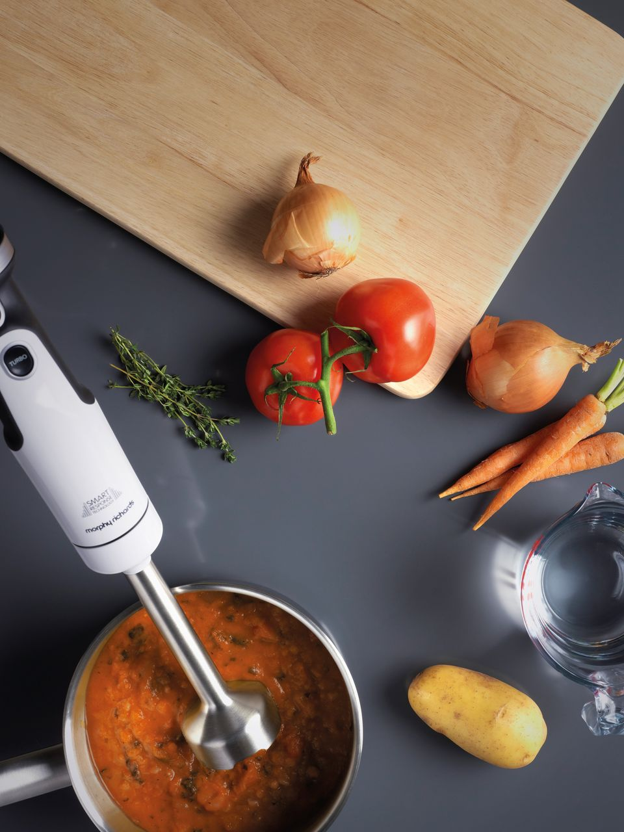
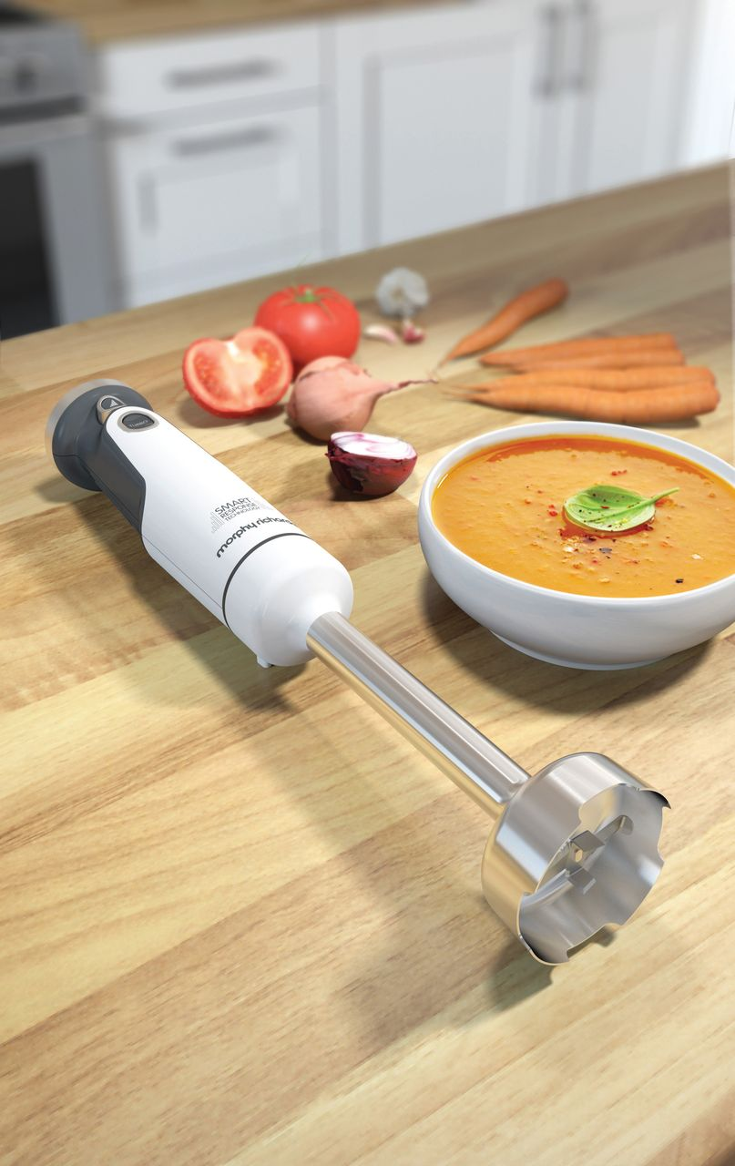

Značka Morphy Richards

Morphy Richards je anglická značka malých domácích elektrospotřebičů, která se může pochlubit bohatou historií výroby svých inovovaných produktů. Založili ji Donald Morphy a Charles Richards v roce 1936 a letos tak slaví úspěšných 80 let. Za tu dobu se stala značka známou téměř po celém světě. V Anglii pokrývá přibližně 90 % domácností, v Evropě její podíl na trhu činí více jak 25 %
a své zastoupení má i v Kanadě, Austrálii, Rusku a jižní Africe. Morphy Richards se stal žádanou značkou, která díky svým nejvyšším výrobním standardům nabízí stylový inovační design, kvalitu i
spolehlivost a zároveň se jí daří naplňovat hlavní motto společnosti „Smart ideas for your home“.

O společnosti Solight Holding, s.r.o.

Solight Holding, s.r.o. je česká společnost specializující se od roku 2009 na dovoz zboží a jeho distribuci do obchodní sítě velkoobchodů i maloobchodů. Ve svém portfoliu značek nabízí pro Českou republiku i Slovensko renomované značky jako jsou Case Logic, Bandridge, Skross, Clingo, JCB, Thule, Fujitsu, Dyson, od července tohoto roku značku Morphy Richards a mnohé další. Důležitou součást produktového portfolia tvoří vlastní značka Solight, skýtající více jak 1 000 produktů různých kategorií. Podrobné informace o produktech a zastoupení společnosti naleznete na stránkách www.solight.cz.

